十年磨一剑，两岸师生情
——记经济学院师生赴台湾淡江大学访问交流

2015年9月15日下午，经济学院财政系方红生教授和刘小康老师带领浙江大学学术交流团抵达台湾淡江大学。

当天下午，淡江大学商管学院为我院师生举行了迎接晚宴。淡江大学商管学院院长邱建良、财务金融学系主任李命志、经济学系主任郑东光、保险学系主任缪震宇、管理科学学系主任曹锐勤、国际企业学系主任蔡政言、财务金融系组员骆绫老师代表淡江大学商管学院，对我院的方红生教授、刘小康老师以及此次来台交换的学生表示了热烈的欢迎，方红生教授代表我院对淡江大学商管学院的热情款待表示了诚挚的感谢。随后，两院师生进行了愉快的交流，其中方红生教授就大家非常关注的中国大陆较为出色的基础设施问题发表了自己的最新研究成果。他认为，中国大陆基础设施成功的关键是搞对了地方政府的激励、用两种方式破解了金融约束和中国高的国内储蓄，三者缺一不可。整个晚宴在轻松愉悦的氛围中进行。
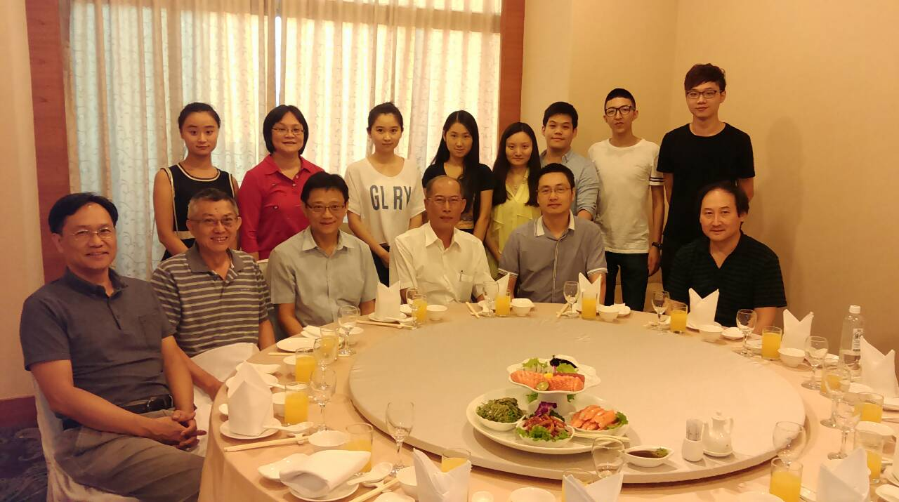
翌日上午，两院师生在商管大楼进行了交流座谈，参会者有淡江大学商管学院院长邱建良、国际企业学系主任蔡政言、组员骆绫老师、经济学院方红生教授、刘小康老师，以及两院互换学生。

首先，邱建良院长代表学院致辞欢迎我院师生的到来，并且详细介绍了淡江大学的历史发展概况、重点介绍了淡江大学的国际化步伐和创新理念培养，希望两院能够加深合作交流，使两岸的情谊不断持续下去。蔡政言主任向经院师生介绍了淡江大学校园的主要情况，对我院学生未来2个月的学习生活指明了方向、提出了期望。骆绫老师就我院学生未来两个月的选课、生活、社团等方面进行了指导，给我院学生今后的学习生活扫除了障碍。

随后，方红生教授首先对商管学院近年来在国际化方面取得的成就表示了充分的肯定，认为其发展路径有值得我院借鉴的地方。其次，他充分肯定了当前的常规交流项目对于促进两院师生的学术交流和友谊的培养所做出的贡献。最后，他就深化交流内容提出了两点具体建议。第一，希望两院师生能够立足常规交流项目，举行正式的小型研讨会，就双方最新的研究成果和研究设想进行交流。第二，为了让更多的学生能够分享到两院各自的前沿特色课程所带来的好处，希望两院互派主讲前沿特色课程的教师，做个短期课程的讲授。邱建良院长对此表示赞同。
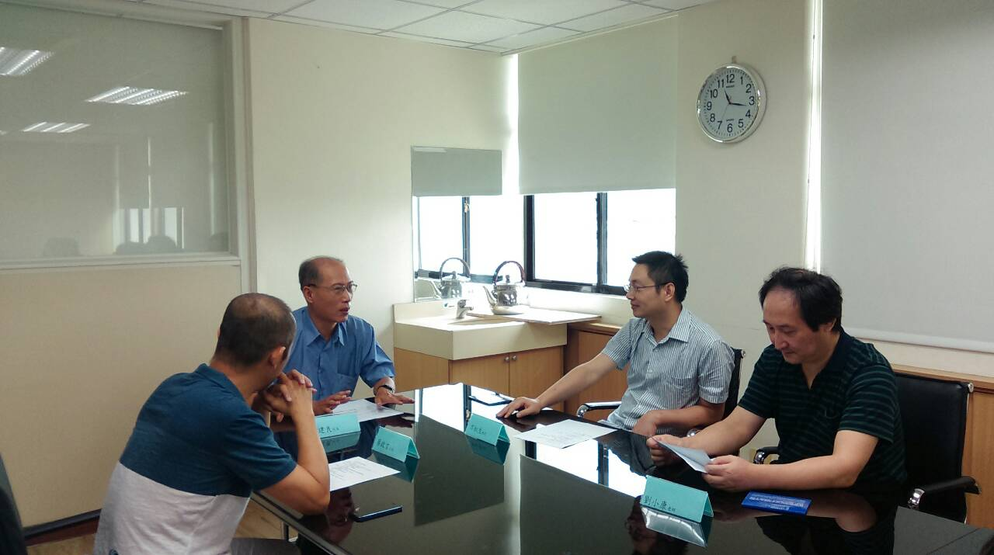

接着，双方师生就财政、金融、计量、资料室等各个方面的建设展开了热烈讨论，相互交流了各自的经验和教训，重点对全英文教学的推广做出了深入的讨论。同时双方师生还就台湾的风土人情和文化异同发表了自己的看法，深化了感情。对于我院师生提出的未来学习和生活上的问题，淡江大学的师生均给予了详细耐心的解答。座谈会的氛围有序而活跃，两岸师生的情谊在这场座谈会上得到了进一步的延伸。

最后，双方老师都对同学们未来的学习生活提出了殷切的期待，希望同学们能够珍惜这次交流的机会，在2个月的时间内提升自己、开阔眼界、广交朋友，以积极向上的态度过好每一天，促进两岸的学术和文化交流，使两院的情谊一直绵延下去。

本次的访学活动是浙江大学经济学院与台湾淡江大学商管学院互访的第11年，对推动两院之间的深入交流具有重要意义。自2005年5月起，双方经协商，依照对等原则，建立起“大学本科生短期交流项目”，以大学本科三年级学生为主要对象，互免学费和住宿费，每年派遣部分学生到另一方学校进行2个月左右的交流与研习。近几年，研究生层面也开展了互访交流合作，进一步推动了两院、两校、甚至两岸的学术文化交流与合作，既为我院的发展注入了新鲜血液，也为两岸同胞情谊的深化和延伸做出了实质性贡献。

（文 张艳茹 方红生）

